  COLETA PARA SECREÇÃO VAGINAL  Não manter relações sexuais no mínimo 3 (três) dias antes do exame;  A coleta só poderá ser realizada 3 dias após o término da menstruação;  Não usar cremes ou pomadas vaginais 4 dias anteriores à coleta;  Não realizar ducha vaginal interna no dia da coleta;  É obrigatória a apresentação do pedido médico para realização do exame, inclusive para clientes que solicitam a realização de forma particular;  Pacientes virgens ou que utilizam algum contraceptivo local, como dispositivo intrauterino (DIU) e anéis vaginais deverão comunicar ao profissional que irá realizar a coleta;  Em pacientes gestantes não será coletada a amostra do canal endocervical.  PROT.LAB.001.00 – MANUAL DE COLETA   | COLETA PARA SECREÇÃO VAGINAL  Não manter relações sexuais no mínimo 3 (três) dias antes do exame;  A coleta só poderá ser realizada 3 dias após o término da menstruação;  Não usar cremes ou pomadas vaginais 4 dias anteriores à coleta;  Não realizar ducha vaginal interna no dia da coleta;  É obrigatória a apresentação do pedido médico para realização do exame, inclusive para clientes que solicitam a realização de forma particular;  Pacientes virgens ou que utilizam algum contraceptivo local, como dispositivo intrauterino (DIU) e anéis vaginais deverão comunicar ao profissional que irá realizar a coleta;  Em pacientes gestantes não será coletada a amostra do canal endocervical.  PROT.LAB.001.00 – MANUAL DE COLETA  .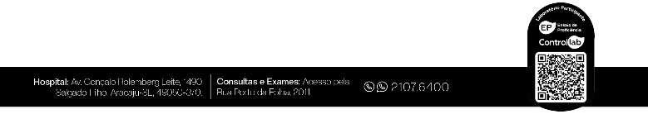
COLETA PARA SECREÇÃO VAGINAL  Não manter relações sexuais no mínimo 3 (três) dias antes do exame;  A coleta só poderá ser realizada 3 dias após o término da menstruação;  Não usar cremes ou pomadas vaginais 4 dias anteriores à coleta;  Não realizar ducha vaginal interna no dia da coleta;  É obrigatória a apresentação do pedido médico para realização do exame, inclusive para clientes que solicitam a realização de forma particular;  Pacientes virgens ou que utilizam algum contraceptivo local, como dispositivo intrauterino (DIU) e anéis vaginais deverão comunicar ao profissional que irá realizar a coleta;  Em pacientes gestantes não será coletada a amostra do canal endocervical.  PROT.LAB.001.00 – MANUAL DE COLETA | COLETA PARA SECREÇÃO VAGINAL  Não manter relações sexuais no mínimo 3 (três) dias antes do exame;  A coleta só poderá ser realizada 3 dias após o término da menstruação;  Não usar cremes ou pomadas vaginais 4 dias anteriores à coleta;  Não realizar ducha vaginal interna no dia da coleta;  É obrigatória a apresentação do pedido médico para realização do exame, inclusive para clientes que solicitam a realização de forma particular;  Pacientes virgens ou que utilizam algum contraceptivo local, como dispositivo intrauterino (DIU) e anéis vaginais deverão comunicar ao profissional que irá realizar a coleta;  Em pacientes gestantes não será coletada a amostra do canal endocervical.  PROT.LAB.001.00 – MANUAL DE COLETA

